Ανοικτά Ακαδημαϊκά Μαθήματα
Τεχνολογικό Εκπαιδευτικό Ίδρυμα Αθήνας

Βάσεις Δεδομένων ΙΙ (Ε)
Ενότητα 6: Διαχείριση δοσοληψιών στο προϊόν mySQL
Χ. Σκουρλάς, Α. Τσολακίδης, Δ. Βάσσης
Τμήμα Μηχανικών Πληροφορικής ΤΕ

Το περιεχόμενο του μαθήματος διατίθεται με άδεια Creative Commons εκτός και αν αναφέρεται διαφορετικά | Το έργο υλοποιείται στο πλαίσιο του Επιχειρησιακού Προγράμματος «Εκπαίδευση και Δια Βίου Μάθηση» και συγχρηματοδοτείται από την Ευρωπαϊκή Ένωση (Ευρωπαϊκό Κοινωνικό Ταμείο) και από εθνικούς πόρους.

Περιεχόμενα

1.Δημιουργία βάσης δεδομένων training 3
Άσκηση 3
Ορισμός συνάρτησης για τη διαχείριση Cursor 5
Ορισμός triggers για την «αυτόματη» διαχείριση στοιχείων της βάσης 7
Ορισμός trigger για τη διαχείριση τιμής στήλης (salary) 8
Δοκιμή ορισμού δύο (2) εναυσμάτων (triggers) με την ίδια συνθήκη ενεργοποίησης 12
Πως θα διορθώσουμε το πρόβλημα που προέκυψε κατά τη δοκιμή ορισμού δύο (2) triggers με την ίδια συνθήκη ενεργοποίησης 14
Ορισμός trigger για την αυτόματη εισαγωγή στοιχείων σε πίνακα audit 16

Στόχος του έκτου εργαστηρίου είναι η κατανόηση σε βάθος της διαχείρισης δοσοληψιών. Μετά την επεξεργασία του εργαστηρίου ο ενδιαφερόμενος θα έχει κατανοήσει και θα έχει εμπεδώσει τον τρόπο διαχείριση δοσοληψιών στο προϊόν mySQL.

Λέξεις Κλειδιά: Transactions, Transaction processing, mySQL

Διαχείριση δοσοληψιών στο προϊόν mySQL

Προσοχή το προϊόν της mySQL λειτουργεί όταν συνδεθούμε σε AUTOCOMMIT mode.

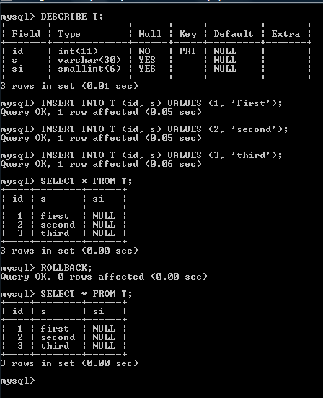

DROP DATABASE TestDB;
CREATE DATABASE TestDB;
use TestDB;
CREATE TABLE T (id INT NOT NULL PRIMARY KEY, s VARCHAR(30), si SMALLINT);
DESCRIBE T;
INSERT INTO T (id, s) VALUES (1, 'first');
INSERT INTO T (id, s) VALUES (2, 'second');
INSERT INTO T (id, s) VALUES (3, 'third');
SELECT * FROM T;
ROLLBACK;
SELECT * FROM T;
Να πως ξεκινάμε και εκτελούμε transaction

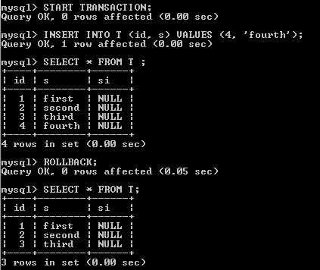

START TRANSACTION;
INSERT INTO T (id, s) VALUES (4, 'fourth');
SELECT * FROM T ;
ROLLBACK;
SELECT * FROM T;

Προσοχή! Με την εντολή ROLLBACK ολοκληρώθηκε η TRANSACTION και το προϊόν της mySQL λειτουργεί και πάλι σε AUTOCOMMIT mode.

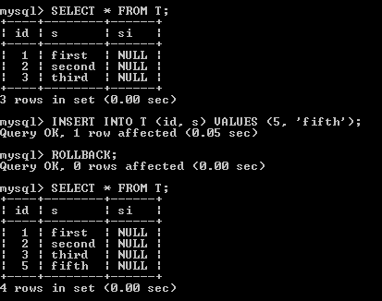

INSERT INTO T (id, s) VALUES (5, 'fifth');
ROLLBACK;
SELECT * FROM T;

Διαγράψτε τις γραμμές 2. 3. 4 του πίνακα

DELETE FROM T WHERE id > 1;

Switch off the AUTOCOMMIT mode

SET AUTOCOMMIT=0;

Τώρα λειτουργεί σωστά κάθε transaction όπως μπορείτε να διαπιστώσετε.

INSERT INTO T (id, s) VALUES (2, 'second');
INSERT INTO T (id, s) VALUES (3, 'third');
SELECT * FROM T;
ROLLBACK;
SELECT * FROM T;
INSERT INTO T (id, s) VALUES (5, 'fifth');
ROLLBACK;
SELECT * FROM T;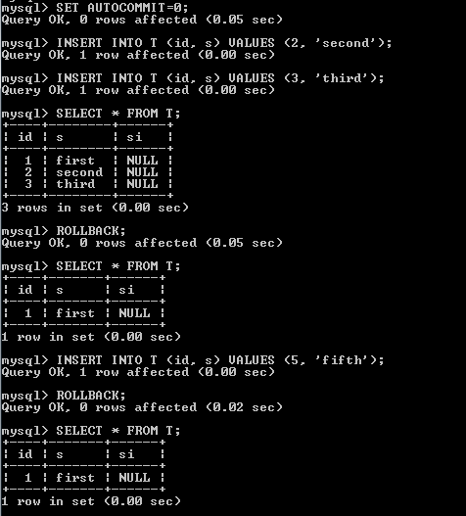

Είναι γνωστές οι εντολές της Data Definition Language (DDL): “CREATE TABLE…”, “CREATE INDEX…”, “DROP TABLE …” κ.λ.π.
Είναι γνωστές επίσης οι εντολές της Data Manipulation Language (DML): “SELECT FROM…”, “INSERT INTO…”, “DELETE FROM…”. Επηρεάζουν αυτές οι εντολές την εντολή ROLLBACK;

INSERT INTO T (id, s) VALUES (9, 'will this be committed?');
CREATE TABLE T2 (id INT);
INSERT INTO T2 (id) VALUES (1);
SELECT * FROM T2;
ROLLBACK;
SELECT * FROM T; -- What has happened to T ?
SELECT * FROM T2; -- What has happened to T2 ?
SELECT * FROM T3; -- Oops!
SHOW TABLES;

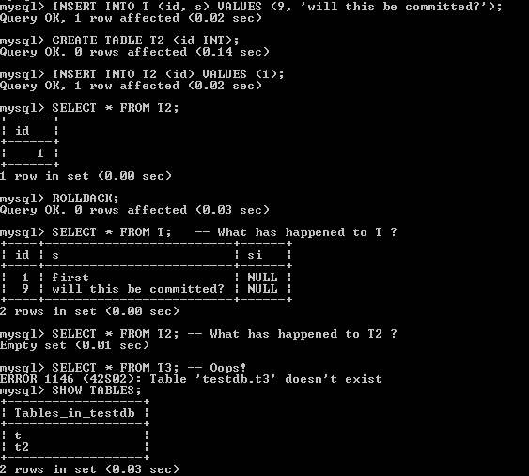

Τι συμπέρασμα βγάλατε;

Επαναφέρετε το αρχικό περιεχόμενο του πίνακα

DELETE FROM T WHERE id > 1;
COMMIT;
SELECT * FROM T;
COMMIT;

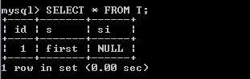

Να κάνετε έλεγχο αν ένα σφάλμα (error) σε εντολή SQL οδηγεί ή όχι σε αυτόματο ROLLBACK στο προϊόν της MySQL. Εκτελέστε τις εντολές στη συνέχεια.

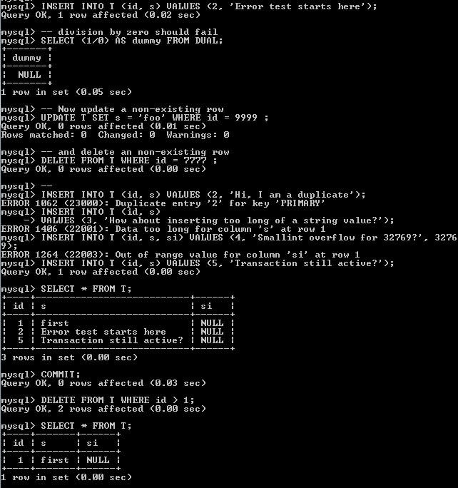

INSERT INTO T (id, s) VALUES (2, 'Error test starts here');
-- division by zero should fail
SELECT (1/0) AS dummy FROM DUAL;
-- Now update a non-existing row
UPDATE T SET s = 'foo' WHERE id = 9999 ;
-- and delete an non-existing row
DELETE FROM T WHERE id = 7777 ;
--
INSERT INTO T (id, s) VALUES (2, 'Hi, I am a duplicate');
INSERT INTO T (id, s)
VALUES (3, 'How about inserting too long of a string value?');
INSERT INTO T (id, s, si) VALUES (4, 'Smallint overflow for 32769?', 32769);
INSERT INTO T (id, s) VALUES (5, 'Transaction still active?');
SELECT * FROM T;
COMMIT;
DELETE FROM T WHERE id > 1;
SELECT * FROM T;
COMMIT;

ΠΡΟΣΟΧΉ! Η τιμή σφάλματος “23000” είναι η τιμή του SQLSTATE που ορίζεται στο standard και η τιμή 1062 είναι η τιμή του αντίστοιχου κώδικα σφάλματος του προϊόντος της MySQL. Συνδέεται με παραβίαση περιορισμού κύριου κλειδιού (violation of the primary key constraint).

Το προϊόν της MySQL δεν υποστηρίζει CHECK constraints

CREATE TABLE Accounts (
acctID INTEGER NOT NULL PRIMARY KEY,
balance INTEGER NOT NULL,
CONSTRAINT unloanable_account CHECK (balance >= 0)
);
INSERT INTO Accounts (acctID,balance) VALUES (101,1000);
INSERT INTO Accounts (acctID,balance) VALUES (202,2000);
SELECT * FROM Accounts;
COMMIT;
-- let's try the bank transfer
UPDATE Accounts SET balance = balance - 100 WHERE acctID = 101;
UPDATE Accounts SET balance = balance + 100 WHERE acctID = 202;
SELECT * FROM Accounts;
ROLLBACK;
-- Let's test the CHECK constraint actually work:
UPDATE Accounts SET balance = balance - 2000 WHERE acctID = 101;
UPDATE Accounts SET balance = balance + 2000 WHERE acctID = 202;
SELECT * FROM Accounts ;
ROLLBACK;

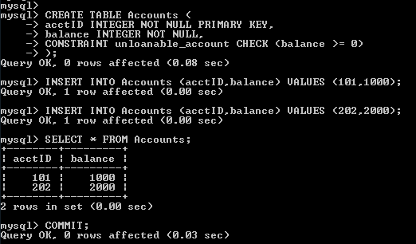

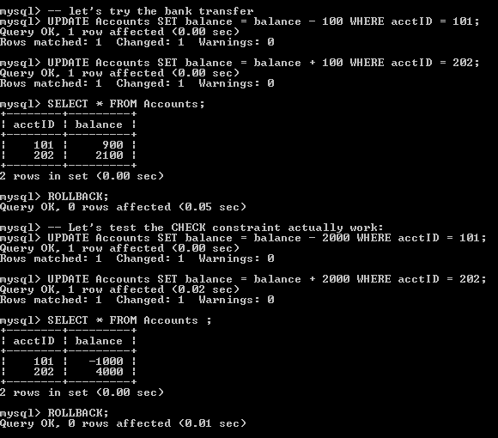

Δοκιμάστε SQL transaction για τη μεταφορά 500 euros από το λογαριασμό 101 σε ανύπαρκτο λογαριασμό πχ στον acctID=777:
UPDATE Accounts SET balance = balance - 500 WHERE acctID = 101;
UPDATE Accounts SET balance = balance + 500 WHERE acctID = 777;
SELECT * FROM Accounts ;
ROLLBACK;

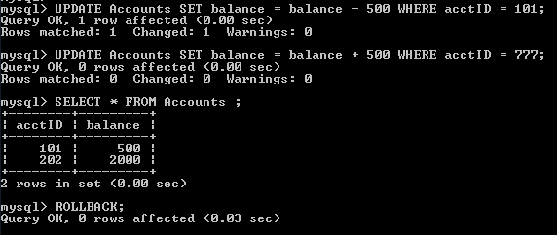

SQL Transaction: Unit of Recovery

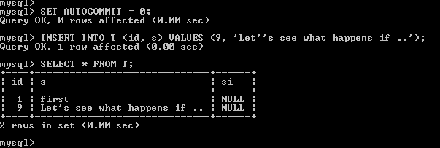

Κλείστε βίαια το (client) session για να προσομοιώσετε μία κατάσταση “DBMS crash”.

Ανοίξτε ένα νέο terminal window (νέα MySQL session) και δείτε τι έγινε.

USE TestDB;
SET AUTOCOMMIT=0;
SELECT * FROM T;
COMMIT;

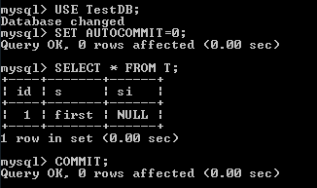

Ολοκληρώστε τον έλεγχο

Ανοικτά Ακαδημαϊκά Μαθήματα
Τεχνολογικό Εκπαιδευτικό Ίδρυμα Αθήνας
Τέλος Ενότητας

Χρηματοδότηση

- Το παρόν εκπαιδευτικό υλικό έχει αναπτυχθεί στα πλαίσια του εκπαιδευτικού έργου του διδάσκοντα.
- Το έργο «Ανοικτά Ακαδημαϊκά Μαθήματα στο ΤΕΙ Αθήνας» έχει χρηματοδοτήσει μόνο τη αναδιαμόρφωση του εκπαιδευτικού υλικού.
- Το έργο υλοποιείται στο πλαίσιο του Επιχειρησιακού Προγράμματος «Εκπαίδευση και Δια Βίου Μάθηση» και συγχρηματοδοτείται από την Ευρωπαϊκή Ένωση (Ευρωπαϊκό Κοινωνικό Ταμείο) και από εθνικούς πόρους.

Σημειώματα
Σημείωμα Αναφοράς
Copyright ΤΕΙ Αθήνας, Χ. Σκουρλάς, Α. Τσολακίδης, Δ. Βάσσης 2014. Χ. Σκουρλάς, Α. Τσολακίδης, Δ. Βάσσης. «Βάσεις Δεδομένων ΙΙ (Ε). Ενότητα 6: Διαχείριση δοσοληψιών στο προϊόν mySQL». Έκδοση: 1.0. Αθήνα 2014. Διαθέσιμο από τη δικτυακή διεύθυνση: ocp.teiath.gr.
Σημείωμα Αδειοδότησης
Το παρόν υλικό διατίθεται με τους όρους της άδειας χρήσης Creative Commons Αναφορά, Μη Εμπορική Χρήση Παρόμοια Διανομή 4.0 [1] ή μεταγενέστερη, Διεθνής Έκδοση. Εξαιρούνται τα αυτοτελή έργα τρίτων π.χ. φωτογραφίες, διαγράμματα κ.λ.π., τα οποία εμπεριέχονται σε αυτό. Οι όροι χρήσης των έργων τρίτων επεξηγούνται στη διαφάνεια «Επεξήγηση όρων χρήσης έργων τρίτων».
Τα έργα για τα οποία έχει ζητηθεί άδεια αναφέρονται στο «Σημείωμα Χρήσης Έργων Τρίτων».
[1] http://creativecommons.org/licenses/by-nc-sa/4.0/
Ως Μη Εμπορική ορίζεται η χρήση:
- που δεν περιλαμβάνει άμεσο ή έμμεσο οικονομικό όφελος από την χρήση του έργου, για το διανομέα του έργου και αδειοδόχο
- που δεν περιλαμβάνει οικονομική συναλλαγή ως προϋπόθεση για τη χρήση ή πρόσβαση στο έργο
- που δεν προσπορίζει στο διανομέα του έργου και αδειοδόχο έμμεσο οικονομικό όφελος (π.χ. διαφημίσεις) από την προβολή του έργου σε διαδικτυακό τόπο
Ο δικαιούχος μπορεί να παρέχει στον αδειοδόχο ξεχωριστή άδεια να χρησιμοποιεί το έργο για εμπορική χρήση, εφόσον αυτό του ζητηθεί.

Επεξήγηση όρων χρήσης έργων τρίτων

© | Δεν επιτρέπεται η επαναχρησιμοποίηση του έργου, παρά μόνο εάν ζητηθεί εκ νέου άδεια από το δημιουργό.
διαθέσιμο με άδεια CC-BY | Επιτρέπεται η επαναχρησιμοποίηση του έργου και η δημιουργία παραγώγων αυτού με απλή αναφορά του δημιουργού.
διαθέσιμο με άδεια CC-BY-SA | Επιτρέπεται η επαναχρησιμοποίηση του έργου με αναφορά του δημιουργού, και διάθεση του έργου ή του παράγωγου αυτού με την ίδια άδεια.
διαθέσιμο με άδεια CC-BY-ND | Επιτρέπεται η επαναχρησιμοποίηση του έργου με αναφορά του δημιουργού. Δεν επιτρέπεται η δημιουργία παραγώγων του έργου.
διαθέσιμο με άδεια CC-BY-NC | Επιτρέπεται η επαναχρησιμοποίηση του έργου με αναφορά του δημιουργού. Δεν επιτρέπεται η εμπορική χρήση του έργου.
διαθέσιμο με άδεια CC-BY-NC-SA | Επιτρέπεται η επαναχρησιμοποίηση του έργου με αναφορά του δημιουργού και διάθεση του έργου ή του παράγωγου αυτού με την ίδια άδεια. Δεν επιτρέπεται η εμπορική χρήση του έργου.
διαθέσιμο με άδεια CC-BY-NC-ND | Επιτρέπεται η επαναχρησιμοποίηση του έργου με αναφορά του δημιουργού. Δεν επιτρέπεται η εμπορική χρήση του έργου και η δημιουργία παραγώγων του.
διαθέσιμο με άδεια CC0 Public Domain | Επιτρέπεται η επαναχρησιμοποίηση του έργου, η δημιουργία παραγώγων αυτού και η εμπορική του χρήση, χωρίς αναφορά του δημιουργού.
διαθέσιμο ως κοινό κτήμα | Επιτρέπεται η επαναχρησιμοποίηση του έργου, η δημιουργία παραγώγων αυτού και η εμπορική του χρήση, χωρίς αναφορά του δημιουργού.
χωρίς σήμανση | Συνήθως δεν επιτρέπεται η επαναχρησιμοποίηση του έργου.

Διατήρηση Σημειωμάτων
- Οποιαδήποτε αναπαραγωγή ή διασκευή του υλικού θα πρέπει να συμπεριλαμβάνει:
- το Σημείωμα Αναφοράς
- το Σημείωμα Αδειοδότησης
- τη δήλωση Διατήρησης Σημειωμάτων
- το Σημείωμα Χρήσης Έργων Τρίτων (εφόσον υπάρχει) μαζί με τους συνοδευόμενους υπερσυνδέσμους.

Σημείωμα Χρήσης Έργων Τρίτων
Το Έργο αυτό κάνει χρήση των ακόλουθων έργων:
“SQL Transactions” Educational and Training Content, The DBTech VET Teachers (EU LLP Transfer of Innovation) project, 1/10/2012 – 30/9/2014. Retrieved 14 May 2013. http://www.dbtechnet.org, διαθέσιμο με άδεια CC BY-NC-SA 3.0

